**Энергетические напитки – ЗАЧЕМ?**

Баночка напитка на первых порах снимает как рукой сон, без неѐ нельзя представить подготовку к экзамену или шумную ночную вечеринку.

А если выпить сразу несколько баночек, то эффект превзойдѐт все ожидания! **Действие на организм кофеина**

Психостимулятор, содержится в чае, кофе, гуаране, орехах, коле. Уменьшает чувство усталости и сонливости, повышает умственную работоспособность, ускоряет пульс.

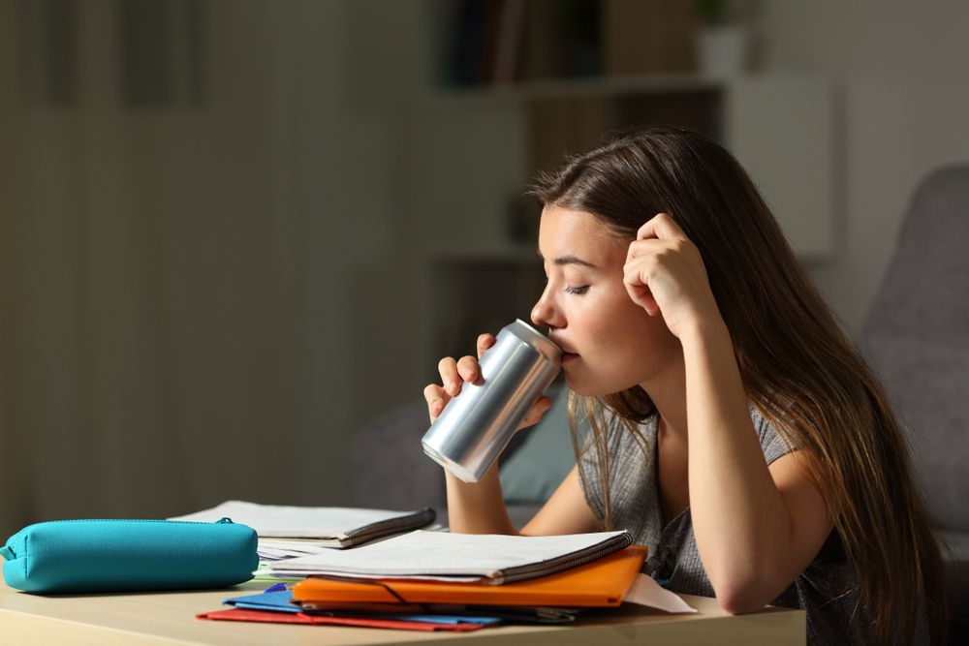1 баночка напитка содержит до 100 мг кофеина, как чашка крепкого кофе.

**Вред энерготоников для подростка**

* высокие дозы кофеина
* высокое содержание таурина и особенно глюкоронолактона
* 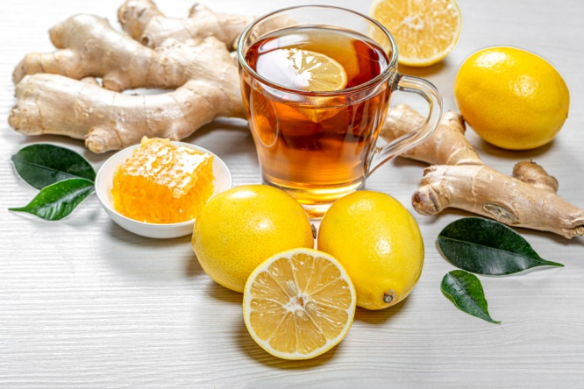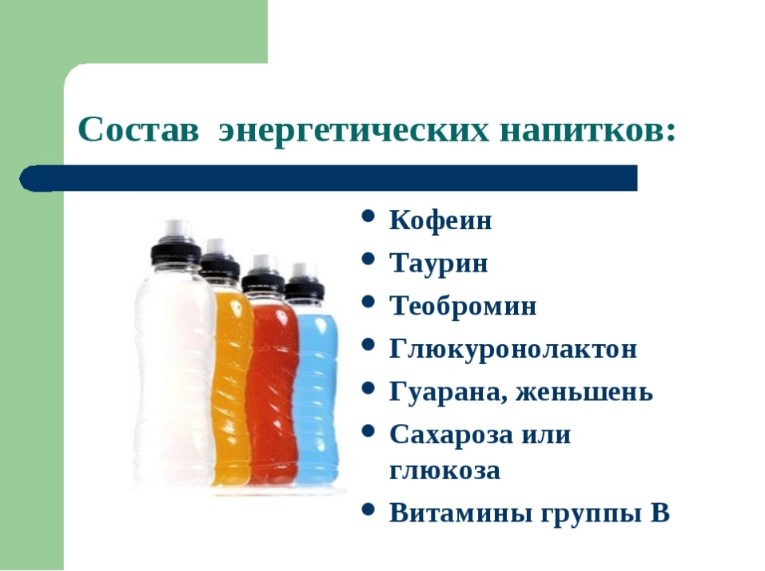повышение кровяного давления и пульса негативно влияет на здоровье.

**Ошибочно предполагать, что энергетики дают энергию. Нет, они ее тянут изнутри. Энергетики состоят из огромного количества углеводов, а также специальных веществ, которые заставляют вырабатывать больше гормонов и повышают тонус сердца и нервной системы. Активная стимуляция хороша при высоких умственных или физических нагрузках. Просто распивать подобные напитки ради удовольствия ни в коем случае нельзя.**

*Вместо энергетика!*

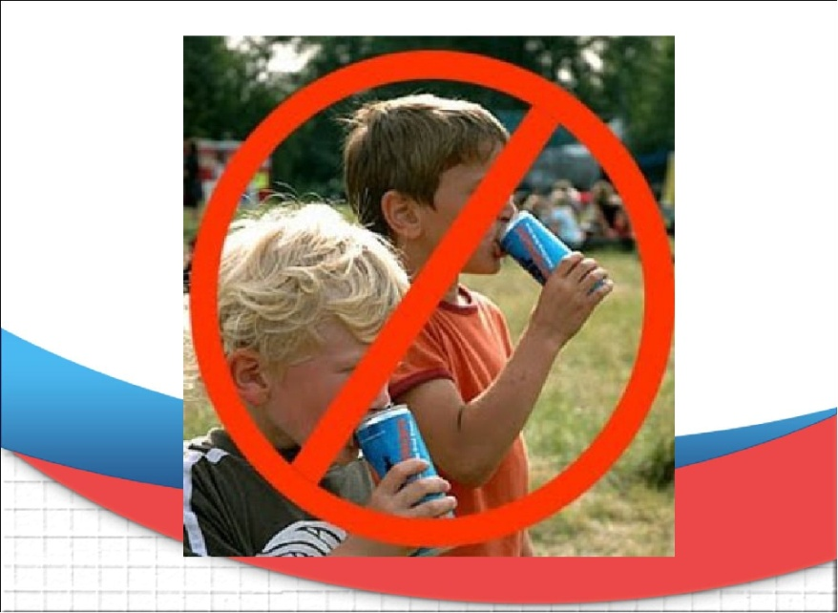

**Действительно энергетический напиток:**

**- две чайные ложки меда,**

**- пару выжатых кусочков лимона,**

**- стакан теплой воды и перед вами настоящая сокровищница витаминов и питательных веществ.**

**Правила употребления энергетических напитков**

Не превышайте суточную дозу кофеина - т.е. не пейте больше двух банок напитка. Ресурсы организма уже исчерпаны, а потому вместо желаемого эффекта вы ощутите побочные действия.

Не пейте энергетические напитки после спортивной тренировки - как спорт, так и напитки повышают кровяное давление.

**Энергетические напитки противопоказаны беременным** женщинам, детям, подросткам, пожилым людям, людям, страдающим от гипертонии, сердечно - сосудистых заболеваний, глаукомы, расстройств сна, повышенной возбудимости и чувствительности к кофеину.

Кофеин выводится из крови через 3 - 5 часов, да и то лишь половина. Поэтому на протяжении 3 - 5 часов после употребления энергетиков воздерживайтесь от чая, кофе и других напитков, содержащих кофеин (чай, кофе).

Многие напитки высококалорийны.

Энергетические напитки ни в коем случае нельзя смешивать с алкоголем. Кофеин повышает давление, а алкоголь еще более усиливает его действие. Результат - малопривлекательная перспектива гипертонического криза в очень скором времени.

**По мнению медиков, энергетические напитки – не более чем витаминные заменители кофе, но только более опасные для здоровья.**

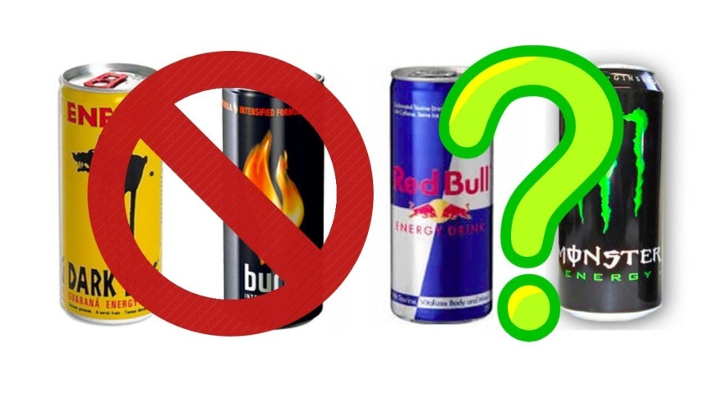

Ставропольский край

Курский муниципальный округ

ст. Курская, ул. Мира, д. 30

Тел.: **8(87964)6-50-97**

Факс: **8(87964)6-50-96**

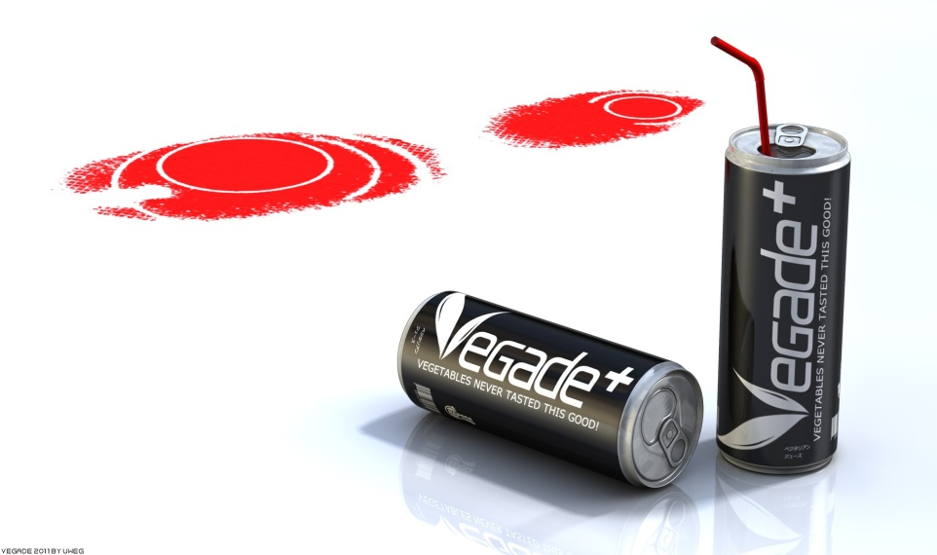

Официальный сайт:

<http://курский-срцн.рф>

Социальные сети

<https://www.youtube.com/channel/UC41THaMUDpdBU3m7aG9dHAA/videos>

[https://ok.ru/gkusokursk](https://ok.ru/gkusokursk%20)

[https://www.instagram.com/nadegdazentr/](https://www.instagram.com/nadegdazentr/%20)

<https://vk.com/centr_nadegda>

социальный педагог

отделения социальной диагностики и социально – правовой помощи

Н.В. Пулина

Государственное казенное учреждение социального обслуживания «Курский социально-реабилитационный центр для несовершеннолетних **«Надежда»**

ст. Курская, 2021 год